口岸入境返奉人员核查工作流程

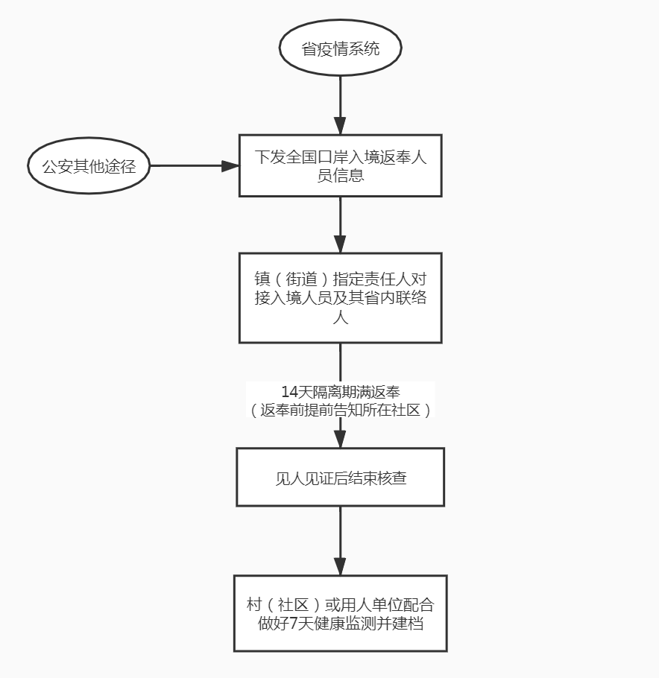

备注镇街道责任人具体职责如下：
1.及时与入境来浙人员及其省内联系人取得联系,告知我省相关政策规定,要求其报告返程路线,及时掌握其健康状况、动态轨迹等信息。
2.对入境来浙人员的健康状况、目的地、返浙时间、隔离情况等内容进行核实。对尚未解除隔离的人员,应做到每日随访,将其健康状况、隔离状态等变化情况及时录入省疫情防控管理系统（全国口岸入境来浙人员模块）,情况紧急的应第一时间报送区防办。
3.跟踪核查中人员返回常住地轨迹（详细至车牌号、航班号等）。异地隔离期满返奉前及时向所在社区报告，当核查中人员进入辖区第一时间落实见人见面核查，存档该人解除隔离证明和核酸检测报告后在系统上结束核查。

